
"Тұрғын үй көмегін тағайындау" мемлекеттік қызмет көрсету регламентін бекіту туралы
Күшін жойған
Қызылорда облыстық әкімдігінің 2012 жылғы 10 желтоқсандағы N 698 қаулысы. Қызылорда облысының Әділет департаментінде 2013 жылғы 11 қаңтарда N 4399 болып тіркелді. Күші жойылды - Қызылорда облыстық әкімдігінің 2013 жылғы 30 мамырдағы N 150 қаулысымен
Ескерту. Күші жойылды - Қызылорда облысы әкімдігінің 30.05.2013 N 150 қаулысымен.
РҚАО-ның ескертпесі.
Құжаттың мәтінінде түпнұсқаның пунктуациясы мен орфографиясы сақталған.
"Әкімшілік рәсімдер туралы" Қазақстан Республикасының 2000 жылғы 27 қарашадағы Заңына және "Қазақстан Республикасындағы жергілікті мемлекеттік басқару және өзін-өзі басқару туралы" Қазақстан Республикасының 2001 жылғы 23 қаңтардағы Заңына сәйкес Қызылорда облысының әкімдігі ҚАУЛЫ ЕТЕДІ:
1. Қоса беріліп отырған "Тұрғын үй көмегін тағайындау" мемлекеттік қызмет көрсету регламенті бекітілсін.
2. Осы қаулының орындалуын бақылау облыс әкімінің бірінші орынбасары Р. Нұртаевқа жүктелсін.
3. Осы қаулы алғаш ресми жарияланғаннан кейін күнтізбелік он күн өткен соң қолданысқа енгізіледі.
Қызылорда облысының әкімі | Б. Қуандықов
Қызылорда облысы әкімдігінің
2012 жылғы "10" желтоқсандағы
N 698 қаулысымен бекітілген
"Тұрғын үй көмегін тағайындау" мемлекеттік қызмет көрсету регламенті
1. Негізгі ұғымдар
1. Осы "Тұрғын үй көмегін тағайындау" мемлекеттік қызмет көрсету регламентінде (бұдан әрі – Регламент) келесі түсініктер пайдаланылады:
1) мемлекеттік қызмет алушы – Қазақстан Республикасы Үкіметінің 2011 жылғы 7 сәуірдегі N 394 қаулысымен бекітілген "Тұрғын үй көмегін тағайындау" мемлекеттік қызмет стандартының (бұдан әрі - стандарт) 6-тармағына сәйкес тұрғын үй көмегін алуға құқығы бар, аталған жерде тұрақты тұратын аз қамтылған отбасы (азамат) (бұдан әрі – алушы).
2) Орталық – Қызылорда облысы бойынша "Халыққа қызмет көрсету орталығы" Республикалық мемлекеттік кәсіпорнының филиалы және оның бөлімдері;
3) орындаушы – міндеттеріне тұрғын үй көмегін тағайындау бойынша құжаттарды ресімдеу кіретін ауданның, облыстық маңызы бар қаланың жұмыспен қамту және әлеуметтік бағдарламалар бөлімінің қызметкері;
4) уәкілетті орган – ауданның, облыстық маңызы бар қаланың жұмыспен қамту және әлеуметтік бағдарламалар бөлімі.
2. Жалпы ережелер
2. Осы Регламент "Әкімшілік рәсімдер туралы" Қазақстан Республикасының 2000 жылғы 27 қарашадағы Заңының 9-1 бабына және стандартқа сәйкес әзірленді.
3. Мемлекеттік қызмет стандарттың 1-тармағына сәйкес уәкілетті органмен, сондай-ақ, Орталық арқылы көрсетіледі.
Мемлекеттік қызметтердің қол жетімділігін қамтамасыз ету мақсатында шалғай елді мекендердің тұрғындарына мобильді орталықтар арқылы мемлекеттік қызмет көрсетуге жол беріледі.
4. Көрсетілетін мемлекеттік қызметтің нысаны: автоматтандырылмаған.
5. Мемлекеттiк қызмет "Тұрғын үй қатынастары туралы" Қазақстан Республикасының 1997 жылғы 16 сәуірдегі Заңының 97-бабы 2-тармағының және "Ақпараттандыру туралы" Қазақстан Республикасының 2007 жылғы 11 қаңтардағы Заңының 29-бабының және Қазақстан Республикасы Үкіметінің 2009 жылғы 30 желтоқсандағы N 2314 қаулысымен бекітілген Тұрғын үй көмегін көрсету ережесінің 2-тарауының негiзiнде көрсетіледі.
6. Көрсетілетін мемлекеттік қызметтің нәтижесі алушыға тұрғын үй көмегін тағайындау туралы қағаз жеткізгіштегі хабарлама (бұдан әрі - хабарлама), не мемлекеттік қызмет көрсетуден бас тарту туралы қағаз жеткізгіштегі дәлелді жауап (бұдан әрі – бас тарту) болып табылады.
7. Мемлекеттік қызмет тегін көрсетіледі.
3. Мемлекеттік қызмет көрсету тәртібіне қойылатын талаптар
8. Мемлекеттік қызмет көрсету мәселелері мен барысы туралы ақпаратты мекен-жайлары стандарттың 1-қосымшасында көрсетілген уәкілетті органнан және Орталықтан, сондай-ақ, Қызылорда облысы әкімдігінің www.e-kyzylorda.gov.kz ресми порталынан, аудандар мен Қызылорда қаласы әкімдіктерінің интернет-ресурстарынан, Орталықтың www. con.gov.kz интернет-ресурсынан, call-орталықтың (1414) телефонынан алуға болады.
9. Мемлекеттiк қызмет көрсету мерзiмдерi стандарттың 7-тармағында көрсетілген.
10. Мемлекеттік қызметті алу үшін алушымен немесе алушының уәкілетті өкілімен құжаттар берілген сәттен мемлекеттік қызметтің нәтижесін беру сәтіне дейін мемлекеттік қызметті көрсету кезеңдері:
1) алушы немесе алушының уәкілетті өкілі уәкілетті органға немесе Орталыққа құжаттарды ұсынады;
2) Орталықтың қызметкері құжаттарды тіркейді және құжаттарды қабылдағаны туралы қолхат береді не құжаттарды қабылдаудан бас тартады және жетпей тұрған құжаттарды көрсете отырып, қолхат береді;
3) Орталықтың жинақтау бөлімінің қызметкері құжаттарды уәкілетті органға қайта жолдайды;
Мемлекеттік қызмет көрсету үдерісінде құжаттардың қозғалысын бақылауға болатын, Орталықтан уәкілетті органға құжаттардың жолданғаны жөніндегі айғақ штрих-код сканерінің көмегімен белгіленеді.
4) уәкілетті орган кеңсесінің қызметкері құжаттарды тіркейді, талон береді және уәкiлеттi органның басшысына ұсынады;
5) уәкілетті органның басшысы құжаттарды қарайды және орындаушыны анықтайды;
6) орындаушы құжаттарды қарайды және Орталықтың ақпараттық жүйесінде белгілейді (уәкілетті органның өзінің ақпараттық жүйесі болмаған жағдайда), хабарламаны не бас тартуды дайындайды және уәкілетті органның басшысына ұсынады;
7) уәкілетті органның басшысы хабарламаға не бас тартуға қол қояды және орындаушыға жолдайды;
8) орындаушы хабарламаны не бас тартуды тіркейді және Орталыққа жолдайды, бұл ретте Орталықтың ақпараттық жүйесінде белгілейді (уәкілетті органның өзінің ақпараттық жүйесі болмаған жағдайда), немесе алушы мен алушының уәкілетті өкілі уәкілетті органға жүгінген жағдайда олардың өздеріне береді;
9) Орталықтың қызметкері уәкілетті органнан келіп түскен құжаттарды тіркейді және штрих-код сканерінің көмегімен белгілейді және хабарламаны не бас тартуды алушыға немесе алушының уәкілетті өкіліне береді.
4. Мемлекеттік қызмет көрсету үдерісіндегі іс-әрекет (өзара іс-қимыл) тәртібінің сипаттамасы
11. Алушы немесе алушының уәкілетті өкілі стандарттың 11-тармағында көрсетілген құжаттарды уәкілетті органға немесе Орталыққа ұсынады.
12. Барлық қажетті құжаттарды тапсырғаннан кейін алушыға немесе алушының уәкілетті өкіліне:
1) уәкілетті органда – тіркелген күні, орны және мемлекеттік қызметті алу күні, құжаттарды қабылдаған жауапты адамның тегі мен аты-жөні көрсетілген талон беріледі;
2) Орталықта – құжаттардың қабылданғандығы жөнінде төмендегілер көрсетіле отырып, қолхат беріледі:
өтініштің қабылданған күні және нөмірі;
сұратылған мемлекеттік қызметтің түрі;
қоса берілген құжаттардың саны мен атаулары;
құжаттарды беру күні, уақыты және орны;
құжаттарды ресімдеуге өтініш қабылдаған Орталық қызметкерінің тегі, аты, әкесінің аты;
алушының тегі, аты, әкесінің аты, уәкілетті өкілдің тегі, аты, әкесінің аты және олардың байланыс телефондары.
13. Мемлекеттік қызмет көрсету үдерісінде келесі құрылымдық-функционалдық бірліктер (бұдан әрі – ҚФБ) қатысады:
1) Орталықтың қызметкері;
2) Орталықтың жинақтау бөлімінің қызметкері;
3) уәкілетті орган кеңсесінің қызметкері;
4) уәкілетті органның басшысы;
5) орындаушы.
14. Әрбір әкімшілік іс-әрекеттің (рәсімнің) орындалу мерзімі көрсетілген ҚФБ-тің әкімшілік іс-әрекеттер (рәсімдер) дәйектілігінің және өзара байланысының мәтінді кестелік сипаттамасы Регламенттің 1-қосымшасында келтірілген.
15. Функционалдық өзара іс-әрекет сызбасы Регламенттің 2-қосымшасында келтірілген және ол мемлекеттік қызмет көрсету үдерісіндегі әкімшілік іс-әрекеттердің (рәсімдердің) логикалық реттілігі мен ҚФБ арасындағы өзара байланысын көрсетеді.
5. Мемлекеттік қызметті көрсететін тұлғалардың жауапкершілігі
16. Уәкілетті органның және Орталықтың басшылары (бұдан әрі – лауазымды тұлғалар) мемлекеттік қызмет көрсетуге жауапты тұлғалар болып табылады.
Лауазымды тұлғалар мемлекеттік қызмет көрсетудің Қазақстан Республикасының заңнамасына сәйкес белгіленген мерзімде жүзеге асырылуына жауапкершілікте болады.
17. Мемлекеттік қызмет көрсетудің мәселелері бойынша әрекеттерге (әрекетсіздікке) шағымдану стандарттың 5-бөліміне сәйкес жүргізіледі.
"Тұрғын үй көмегін тағайындау
мемлекеттік қызмет көрсету регламентіне
1-қосымша
ҚФБ-тің әкімшілік іс-әрекеттер (рәсімдер) дәйектілігінің және өзара байланысының мәтінді кестелік сипаттамасы
1-кесте. ҚФБ іс-әрекеттерінің сипаттамасы
Негізгі үдерістің іс-әрекеттері (барысы, жұмыстар ағыны)
1 | Іс-әрекеттің (барысы, жұмыстар ағыны) нөмірі | 1 | 2 | 3 | 4 | 5 | 6 | 7 | 8
2 | ҚФБ атауы | Орталықтың  қызметкері | Орталықтың жинақтау бөлімінің қызметкері | Уәкілетті орган кеңсесінің қызметкері | Уәкілетті органның басшысы | Орындаушы | Уәкілетті органның басшысы | Орындаушы | Орталықтың қызметкері
3 | Іс-әрекеттердің (үдерістің, рәсімінің, операцияның) атауы және олардың сипаттамасы | Құжаттарды тіркеу | Уәкілетті органға қайта жолдау | Құжаттарды тіркеу және талон беру | Құжаттарды қарау | Құжаттарды қарау, орталықтың ақпараттық жүйесінде белгілеу | Хабарламаға не бас тартуға қол қою | Хабарламаны не бас тартуды тіркеу және Орталыққа жолдау, орталықтың ақпараттық жүйесінде белгілеу | Келіп түскен құжаттарды тіркеу және штрих-код сканерінің көмегімен белгілеу
4 | Аяқталу нысаны (деректер, құжат, ұйымдастыру-өкімдік шешiм) | Қолхат беру не құжаттарды қабылдаудан бас тарту және жетпей тұрған құжаттарды көрсете отырып, қолхат беру | Құжаттарды жолдау айғағын штрих-код сканерінің көмегімен белгілеу | Уәкілетті органның басшысына ұсыну | Орындаушыны анықтау | Хабарламаны не бас тартуды әзірлеу және уәкілетті органның басшысына ұсыну | Хабарламаны не бас тартуды орындаушыға жолдау | Алушыға немесе алушының уәкілетті өкіліне хабарламаны не бас тартуды беру | Хабарламаны не бас тартуды алушыға алушының немесе уәкілетті өкіліне беру
5 | Орындалу мерзімі | 20 минуттан аспайды | 1 күнтізбелік күн ішінде | 20 минуттан аспайды | 1 күнтізбелік күн ішінде | 7 күнтізбелік күн ішінде | 1 күнтізбелік күн ішінде |  | 1 күнтізбелік күн ішінде  (қызмет көрсету мерзіміне кірмейді)
5 | Орындалу мерзімі | мемлекеттік қызмет көрсету мерзіміне кірмейді
5 | Орындалу мерзімі |  |  | Орталықтан түскен құжаттарды ресімдеуде қателер анықталған жағдайда құжаттарды алғаннан кейін 3 (үш) жұмыс күні ішінде (оларды қайтару себебін жазбаша негіздей отырып, Орталыққа қайтарады
2-кесте. Пайдалану нұсқалары. Негізгі үдеріс.
Негізгі үдеріс (барысы, жұмыстар ағыны)
Орталықтың қызметкері | Орталықтың жинақтау бөлімінің қызметкері | Уәкілетті орган кеңсесінің қызметкері | Уәкілетті органның басшысы | Орындаушы
1. Құжаттарды тіркеу және құжаттарды қабылдағаны туралы қолхат беру | 2. Уәкілетті органға қайта жолдау | 3. Құжаттарды тіркеу және талон беру | 5. Құжаттарды қарау және орындаушыны анықтау | 6. Құжаттарды қарау, хабарламаны дайындау және уәкілетті органның басшысына ұсыну
9. Хабарламаны тіркеу және алушыға немесе алушының уәкілетті өкіліне беру |  | 4. Құжаттарды уәкілетті органның басшысына ұсыну | 7. Хабарламаға қол қою және орындаушыға жолдау | 8. Хабарламаны тіркеу және Орталыққа жолдау немесе алушыға немесе алушының уәкілетті өкіліне беру
3-кесте. Пайдалану нұсқалары. Баламалы үдеріс.
Баламалы үдеріс (барысы, жұмыстар ағыны)
Орталықтың қызметкері | Орталықтың жинақтау бөлімінің қызметкері | Уәкілетті орган кеңсесінің қызметкері | Уәкілетті органның басшысы | Орындаушы
1. Құжаттарды тіркеу және қолхат беру не құжаттарды қабылдаудан бас тарту және жетпей тұрған құжаттарды көрсете отырып, қолхат беру | 2. Уәкілетті органға қайта жолдау | 3. Құжаттарды тіркеу және талон беру | 5. Құжаттарды қарау және орындаушыны анықтау | 6. Құжаттарды қарау, бас тартуды дайындау және уәкілетті органның басшысына ұсыну
9. Бас тартуды тіркеу және алушыға немесе алушының уәкілетті өкіліне беру |  | 4. Құжаттарды уәкілетті органның басшысына ұсыну | 7. Бас тартуға қол қою және орындаушыға жолдау | 8. Бас тартуды тіркеу және Орталыққа жолдау немесе алушыға немесе алушының уәкілетті өкіліне беру

"Тұрғын үй көмегін тағайындау"
мемлекеттік қызмет көрсету регламентіне
2-қосымша
Функционалдық өзара іс-әрекет сызбасы
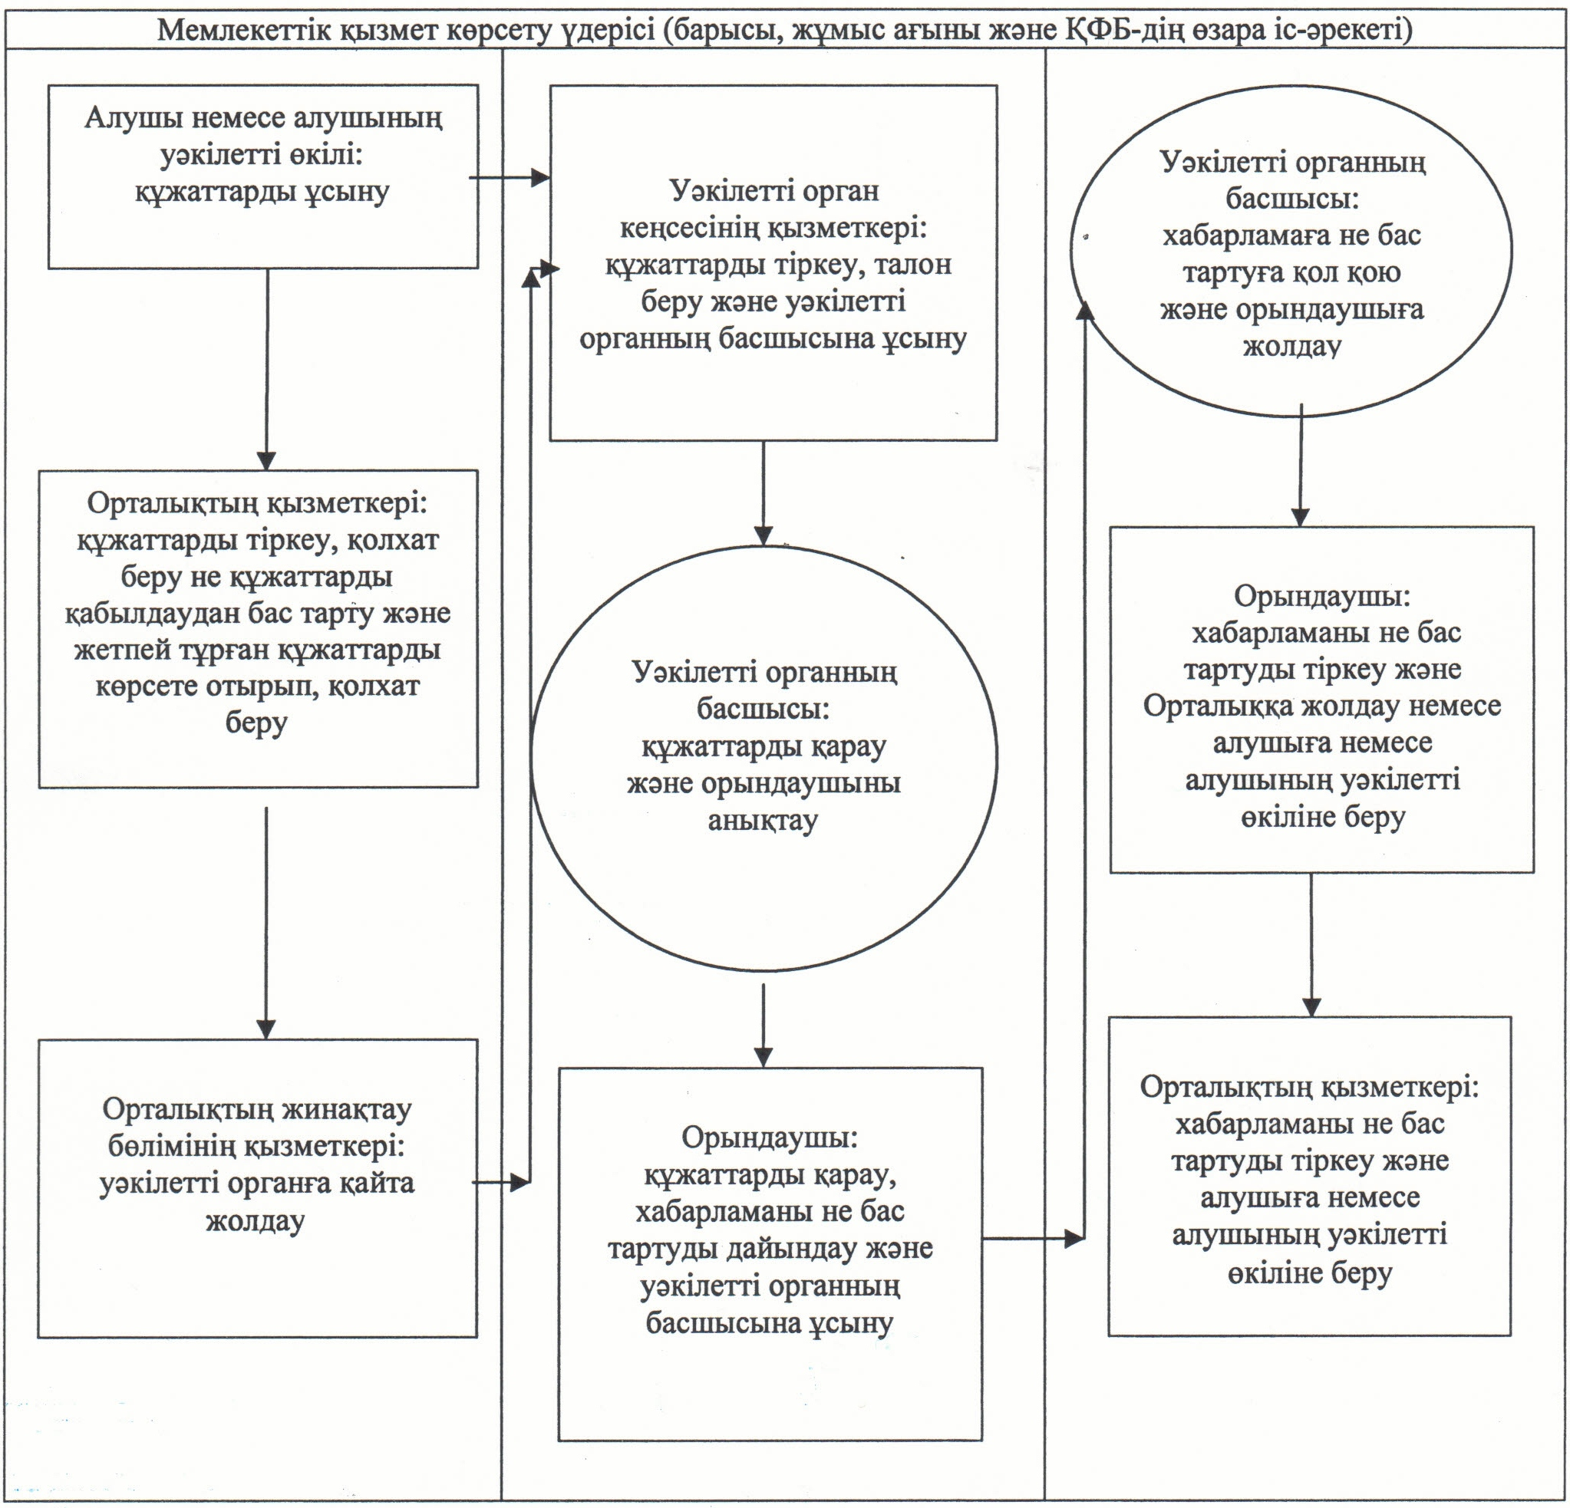

© 2012. Қазақстан Республикасы Әділет министрлігінің «Қазақстан Республикасының Заңнама және құқықтық ақпарат институты» ШЖҚ РМК

